# ARTICULO ORIGINAL Rev. Methodo 2022;7(4):289-297

# <https://doi.org/10.22529/me.2022.7(4)03>

|  |  |
| --- | --- |
| Recibido 07Dic. 2021| Aceptado 21 Jul. 2022 |Publicado 14 Oct. 2022 |  |

Indicadores de internación en pacientes con crisis de asma

Indicators of hospitalization for patients with asthma crises

Paula Belén Lozano1[](https://orcid.org/0000-0002-0728-3555), Natalia Andrea Lozano2, Freille German3,Ignacio Gutiérrez Magaldi1, Ricardo Saranz2, Alejandro Lozano2

1.Universidad Católica de Córdoba, Facultad de Ciencias de la Salud, Clínica Universitaria Reina Fabiola, Servicio de Medicina Interna

2.Universidad Católica de Córdoba, Facultad de Ciencias de la Salud. Cátedra de Inmunología. Clínica Universitaria Reina Fabiola. Servicio de Alergia e Inmunología

3. Universidad Católica de Córdoba, Facultad de Ciencias de la Salud. Clínica Universitaria Reina Fabiola. Servicio de Emergentología

Correspondencia: Paula Belén, Lozano email: paula_lozano@hotmail.com

**Resumen**

INTRODUCCIÓN: El asma es una enfermedad inflamatoria crónica de la vía aérea que causa episodios recurrentes de sibilancias, disnea, tos seca y dolor u opresión de pecho. La falta de control de la enfermedad aumenta el riesgo de requerir internación, lo cual es el principal determinante del gasto en salud.

OBJETIVO: Evaluar las características clínicas de pacientes que consultan por crisis de asma. Identificar parámetros clínicos en el interrogatorio y el examen físico predictores de internación. Determinar la frecuencia del diagnóstico médico de asma en pacientes con crisis recurrentes de broncoespasmo. MATERIALYMÉTODO: Estudio de corte transversal, retrospectivo, analítico. Población: 132 pacientes mayores de 18 años de edad que consultaron por crisis de tos, disnea y sibilancias por guardia central de la Clínica Universitaria Reina Fabiola. Se utilizó estadística descriptiva. Para la comparación entre grupos se utilizó Prueba de Mann-Whitney o chi cuadrado independencia. Se realizó regresión logística múltiple stepwise. Se utilizó un nivel de significación del 5%.

RESULTADOS: La mayoría de los pacientes incluidos en el estudio fueron de sexo femenino, con una media ± DE de edad de 37,9 ± 14,4 años. Del total de pacientes incluidos, 48 (37%) refirió padecer alguna comorbilidad, siendo rinitis la más frecuentes. Se observó que 83 (68,9%) pacientes se habían automedicado previo a asistir a la consulta por guardia. En 11 (8,6%) pacientes se indicó internación, los cuales fueron internados en sala común (solo uno requirió cuidados de unidad de terapia intensiva). Once (8,7%) pacientes presentaron hipoxemia, pero fue la frecuencia respiratoria fue la variable del examen físico asociada a internación (p<0.001), aumentando la probabilidad de hospitalizarse en valores mayores a 24rpm. No se hallaron diferencias estadísticamente significativas entre la internación y los aspectos vinculados a la anamnesis.

CONCLUSIONES**:** No se observaron datos clínicos en la anamnesis vinculados a la internación del paciente. En cuanto a variables relacionadas al examen físico, pudimos objetivar que la frecuencia respiratoria fue la variable predictora de internación, aumentando la probabilidad de hospitalización en pacientes con más de 24rpm.

**Palabras claves**: Asma. Crisis asmática. Sibilancias. Tos. Disnea.

**Abstract**

**289**

INTRODUCTION: Asthma is a chronic respiratory condition in the airway that causes recurrent episodes of wheezing, dyspnea, dry cough and pain or chest tightness. The lack of control of the disease increases the risk of hospitalization, which is the main determining factor of health expenditure.

OBJECTIVE: Asses the clinical characteristics of patients that consult due to an acute asthma. Identify the clinical parameters in the interrogation and the physical exam that predict hospitalization. Determine the frequency of medical diagnosis of asthma in patients with recurrent crises of bronchospasms.

MATERIAL AND METHODS**:** Retrospective cross-sectional study, analytical. Population: 132 patients over 18 years-old that consulted about coughing crises, dyspnea and wheezing at the emergency room of the Clínica Universitaria Reina Fabiola. Descriptive statistics were used. For the comparison between groups, the Mann-Whitney test or chi square test of independence was utilized. Stepwise multiple logistic regression was carried out. The significance level used was 5%.

RESULTS: 132 patients who consulted about asthma crises were included. Most of the patients were females, ranging between the ages of 37,9 ± 14,4 years-old. Of the total of the included patients, 48 (37%) said to suffer a comorbidity, being rhinitis the most frequent one. It was observed that 83 (68,9%) patients had self-medicated prior to their presentation at the hospital’s emergency room. In 11 (8,6%) patients, hospitalization was advised, they were placed in regular rooms (only one of them required care in the intensive care unit). 11 (8,7%) patients showed hypoxemia; however, the respiratory rate was the variable in the physical exam associated with hospitalization (p<0.001), thereby increasing the probability of hospitalization in values over 24rpm. There were no significant statistical differences between hospitalization and the details related to the anamnesis.

CONCLUSIONS**:** No details were found in the anamnesis related to the hospitalization of the patient. Regarding the variables linked to the physical exam, we were able to conclude that the respiratory rate was the predicting variable of hospitalization, increasing the probability of hospitalization in patients with more than 24rpm.

**Keywords:** Asthma. Acute Asthma. Wheezing. Cough. Dyspnea.

# Introducción

El asma es una enfermedad inflamatoria crónica, en la cual participan mastocitos, eosinófilos, linfocitos T, macrófagos, neutrófilos, células epiteliales entre otras, y que se manifiesta en individuos con predisposición genética. Se caracteriza por obstrucción variable de la vía aérea e hiperreactividad bronquial. Clínicamente los pacientes presentan episodios recurrentes de sibilancias, tos, opresión torácica y dificultad para respirar1.

El asma bronquial tiene una elevada prevalencia. A nivel mundial 300 millones de personas padecen asma y, debido a los procesos de urbanización, se prevé que en 2025 habrá 100 millones adicionales de personas con esta patología. Si bien, las tasas de prevalencia más altas se observan en países con elevados recursos, los países con escasez de estos también se encuentran significativamente afectados según el informe de la Organización Mundial de la Salud en el año 2003, donde se observó que el 8,6% de los adultos jóvenes presentaban manifestaciones clínicas compatibles con asma2-4. En Argentina, se ha descripto una prevalencia de asma que varía entre 6,4% y 9,5% de la población total del país5,6.

La Global Iniciative for Asthma (GINA) define el control del asma según los síntomas diurnos del paciente, los síntomas nocturnos del paciente, la utilización de medicación de rescate para aliviar los síntomas y la limitación de las actividades debido al asma, en las últimas 4 semanas. Lo clasifica en asma controlada, parcialmente controlada o no controlada7.

El asma no controlada genera alto impacto negativo en la productividad y calidad de vida relacionada con la salud, y se asocia con alta morbilidad y mortalidad. Se ha puesto en evidencia que solo el 43,4% de los pacientes con asma la tienen controlada, y que este grupo de pacientes presentan mayor riesgo de sufrir exacerbaciones, ingresos hospitalarios y consultas al servicio de emergencia6.

El asma tiene un elevado impacto en los costos de los sistemas de salud, y se ha demostrado que la falta de control de la enfermedad es el determinante más importante, dado que el gasto en salud es, aproximadamente, tres veces mayor entre los sujetos con asma no controlada, en comparación con sujetos con asma controlada o parcialmente controlada8,9.

Según la encuesta nacional sobre prevalencia de asma en Argentina que se realizó en el año 2015, el 55% de las personas que dicen haber tenido una crisis de asma solicitaron atención en un servicio de urgencias y el 23% fue internado. Además, el 46,8% de las personas que dice tener medicación habitual para el asma, y sólo la utilizan cuando tienen síntomas10.

**290**

Para optimizar el tratamiento específico en la práctica clínica diaria, se cuenta con biomarcadores que identifican fenotipos y endotipos de asma que podrían responder a una terapia específica. Si bien, se han identificado biomarcadores de gran utilidad clínica para pacientes con perfil de asma T2 y se ha descripto la asociación de asma no controlado con el sexo femenino, obesidad, raza negra y bajos recursos económicos, aun se carece de biomarcadores adecuados para pacientes con perfiles de asma no T26,11.

La identificación de biomarcadores clínicos, de bajo costo, podría favorecer el tratamiento personalizado para nuestros pacientes con crisis de asma aguda y el reconocimiento, por parte de los equipos médicos de servicio de emergencia, de pacientes de mayor riesgo de requerir internación.

# Objetivo

# Evaluar las características clínicas de pacientes que consultan por crisis de asma. Identificar parámetros clínicos en el interrogatorio y el examen físico predictores de internación. Describir la frecuencia del diagnóstico médico de asma en pacientes con crisis recurrentes de broncoespasmo.

# Materiales y métodos

Se incluyeron pacientes de ambos sexos, mayores de 18 años que consultaron en guardia central de la Clínica Universitaria Reina Fabiola por crisis de asma, definida como episodio agudo de tos, disnea y sibilancias, entre el 1 de julio del 2019 y el 30 de junio del 2020.

*Criterios de exclusión*

Se excluyeron mujeres embarazadas, pacientes con diagnóstico de enfisema, bronquitis crónica, fibrosis quística y pacientes con cardiopatías.

*Algoritmo del estudio*

Se recolectaron los datos de manera retrospectiva a través de revisión de historias clínicas de pacientes que consultaron por guardia central por disnea, tos y sibilancias. Se plasmaron los datos obtenidos, en un procesador de datos (Microsoft Excel®) y luego se realizaron los análisis estadísticos pertinentes.

*Variables del estudio*

Peso (kg), talla (mt), índice de masa corporal (se consideró bajo peso a valores <18,5 kg/m2, eutrófico a valores entre 18,5 y 24,99 kg/m2, sobrepeso a valores entre 25 y 29,99 kg/m2, y obesidad a valores >30 kg/m2), edad (años), sexo, hábito tabáquico del paciente.

Crisis de asma actual

Medicación que se auto-administró, duración de los síntomas previos a la consulta (menos de 6 horas / 6 - 24 horas / > 24 horas), fiebre en los últimos 5 días, factores gatillos desencadenantes, motivo de consulta a servicio de emergencia.

Antecedentes de asma y comorbilidades

Se evaluó si el paciente tenía diagnóstico médico previo de asma. Antecedentes personales patológicos (si/no, ¿cuál?)

Examen físico y estudios complementarios

Saturación de oxígeno aire ambiente al ingreso (se evaluó porcentaje de saturación mediante oxímetro de pulso, se consideró hipoxemia a un valor menor de 92%), frecuencia cardiaca (latidos por minuto), frecuencia respiratoria (ciclos respiratorios por minuto, se consideró taquipnea a frecuencia respiratoria >18), qué medicación se le realizó y si requirió internación.

Análisis estadístico

Se realizó análisis estadístico descriptivo. Se utilizó prueba de hipótesis para la comparación de los resultados entre los grupos (test t, test de Mann-Whitney o chi cuadrado de independencia según corresponda). Se evaluó variables predictoras de internación a través de análisis de regresión logística simple y múltiple. Se utilizó un nivel de significación del 5%.

Los análisis estadísticos se realizaron mediante el software R-Medic19 e InfoStat (v.2020)20.

Consideraciones éticas

El estudio se realizó cumpliendo con la normativa de la Declaración de Helsinki, Buenas Prácticas Clínicas de Administración Nacional de Medicamentos, Alimentos y Tecnología (ANMAT) y Ley Provincial Nº 9694. Los autores declaran no tener conflictos de intereses. Se asegura protección de datos personales de los pacientes según la Ley 25326. Se registró en la Secretaria de Investigación de la Facultad de Ciencias de la Salud.

**291**

# Resultados

Se incluyeron 132 pacientes que consultaron por crisis de asma. Las características generales de la población incluida se muestran en la tabla 1. La mayoría de los pacientes fueron de sexo femenino y la media ± DE de edad fue de 37,9 ± 14,4 años.

Del total de pacientes incluidos, 48 (37%) refirió padecer alguna comorbilidad, observándose que la más frecuente fue la presencia de rinitis (Tabla1).

**Tabla 1.** Características generales de los pacientes con crisis de asma

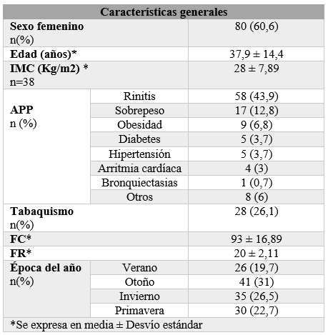

Con respecto a las características clínicas de la crisis de asma se observó que 31 (23,7%) pacientes presentaron solo un síntoma, y que 101 (76,3%) pacientes manifestaron dos o más síntomas al momento de la consulta, siendo motivos de consulta más frecuentes la disnea en 112 (85,6%) pacientes y la tos en 101 (76,5%) pacientes (Figura 1).

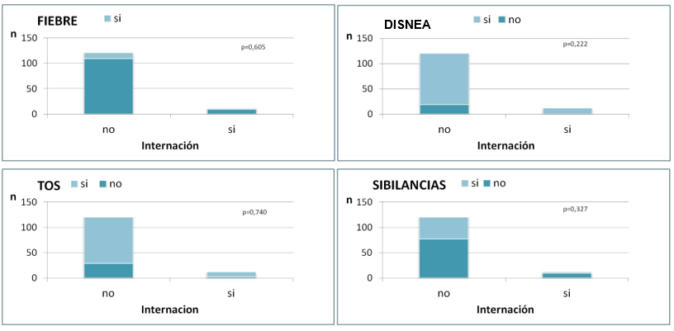

**Figura 1.** En la figura se observan los motivos de consulta fiebre, falta de aire, tos y sibilancias, particionados según requerimiento de internación de los pacientes.

El tiempo de evolución desde el inicio de los síntomas hasta la consulta fue más de 24 horas en 84 (66,1%) pacientes, entre 6 y 24 horas en 26 (20,5%) pacientes y menos de 6 horas en 17 (13,4%) pacientes (Figura 2).

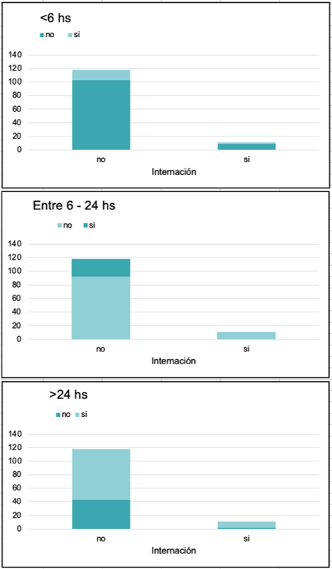

**Figura 2.** Distribución de la muestra según duración de los síntomas.

Se observó que 83 (68,9%) pacientes se habían automedicado previo a asistir a la consulta por guardia. Al evaluar el tipo de medicación utilizada por los pacientes antes de acudir al control médico, se observó que 71 (86,6%) pacientes utilizaron broncodilatador de acción corta, 41 (49,3%) pacientes se automedicaron con corticoide sistémicos (35 recibieron vía oral y 6 recibieron parenteral), 13 (15,0%) pacientes recibieron antihistamínico vía oral, 11 (13,4%) pacientes recibieron antibióticos, 7 (8,5%) pacientes se automedicaron con mucolítico y 5 (6,1%) pacientes con AINES.

Con respecto al registro de fiebre en los últimos 5 días, 18 (13,7%) pacientes habían constatado temperatura elevada mientras que 113 (86,3%) pacientes permanecieron afebriles.

Al evaluar los gatillos desencadenantes, 62 (46,9%) pacientes refirieron al menos un gatillo desencadenante, de los cuales 23 (17,4%) pacientes refirieron el cambio de clima, 21 (15,9%) pacientes lo asociaron a un cambio brusco de temperatura, 18 (13,6%) pacientes a días de humedad, 6 (4,5%) pacientes lo asociaron al estrés y 1 paciente (0,75%) a infección respiratoria.

**292**

En cuanto a diagnóstico previo de asma, 86 (65,2%) pacientes refirieron tener un diagnóstico, mientras que 45 (34,8%) pacientes no referían diagnóstico de asma.

Se evaluaron los signos vitales al momento de la consulta por guardia observándose una media de frecuencia cardiaca de 93,3 ± 16,9 latidos por minuto (lpm), de frecuencia respiratoria de 19,9 ± 2,1 respiraciones por minuto (rpm) y de saturación de oxígeno en aire ambiente de 95,8 ± 2,6% Considerando un valor límite de saturación de oxígeno de 92%, se observó que 11 (8,7%) pacientes presentaron hipoxemia (Tabla 2).

**Tabla 2.** Signos vitales al momento de la consulta de pacientes internados y no internados por crisis aguda de asma

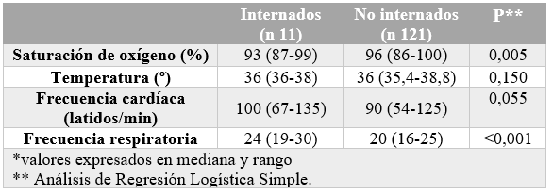

Finalmente, en 11 (8,6%) pacientes se indicó internación por presentar crisis de asma. La mayoría de estos pacientes fueron internados en sala común y solo un paciente requirió cuidados de unidad de terapia intensiva (UTI). Se evaluaron las características de los pacientes que requirieron internación respecto de aquellos que resolvieron la crisis de asma de manera ambulatoria (Tabla 3) observamos que 9/11 tenían diagnóstico previo de asma, 5/11 utilizaban mediación preventiva diariamente y 6/11 utilizaban solo medicación de rescate.

**Tabla 3**. Aspectos vinculados al interrogatorio del paciente y riesgo de internación

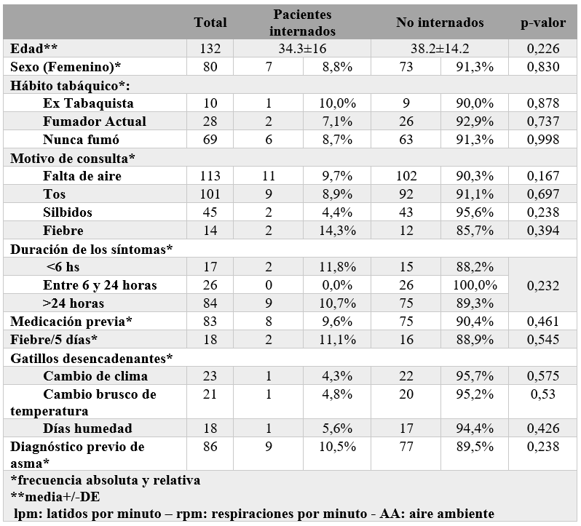

No se obtuvo asociación entre el tiempo de evolución de los síntomas y el requerimiento de internación de los pacientes (p=0,2324). En cuanto a la presencia de síntomas, no observamos relación entre la cantidad de síntomas que refirió el paciente y la internación (p= 0,6207). Al evaluar el IMC, se encontró que los pacientes que requirieron internación tuvieron una mediana de IMC de 38 Kg/m2 (27,5 – 39,4 Kg/m2), mientras que los pacientes que no requirieron internación presentaron una mediana de IMC de 25 Kg/m2 (16,2 – 33,7 Kg/m2), con diferencias significativas entre los grupos (p=0,029).

Al realizar regresión logística múltiple stepwise se demostró que la variable frecuencia respiratoria fuenla única variable predictora de internación, siendo mayor a 50% la probabilidad de internarse cuando el paciente tiene más de 24rpm (p<0,001) (Figura 3). Con respecto a los demás signos vitales no se observó diferencias en la frecuencia cardiaca ni en la temperatura de los pacientes que requirieron internación con respecto a los que no lo requirieron. Si bien la saturación de oxígeno fue estadísticamente diferente entre los pacientes internados en relación a los pacientes que no requirieron internación (p=0,005), fue una variable que no presento relevancia en el análisis de regresión logística múltiple stepwise (Tabla 2).

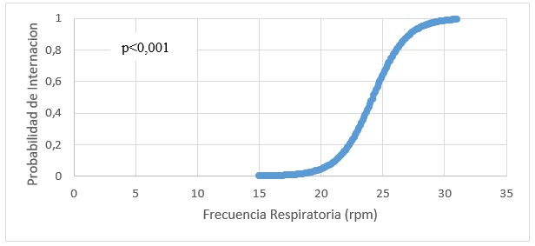

**Figura 3.** Se observan los valores de la frecuencia respiratoria y la probabilidad de internación de un paciente que consulta por crisis de asma aguda.

Finalmente, no se hallaron diferencias estadísticamente significativas entre la internación y los aspectos vinculados a la anamnesis (Tabla 3).

# Discusión

En el presente estudio se ha realizado un análisis exhaustivo de las características de los pacientes que consultaron por crisis aguda de tos, disnea y sibilancias. En relación con las características demográficas, la mayoría de los pacientes que consultaron por crisis aguda de asma fueron de sexo femenino, concordando así con lo descripto en la literatura15,21.

En general, varios factores pueden contribuir a un mal control del asma, como por ejemplo la baja adherencia a la terapéutica instaurada, factores ambientales (como las diferentes estaciones climáticas) y la presencia de comorbilidades que son frecuentes en el asma grave27. En pacientes con asma se pueden identificar comorbilidades de la vía aérea, como la presencia de rinitis, y comorbilidades extrapulmonares, tal como la obesidad o enfermedad por reflujo gastroesofágico27. En nuestra población de estudio, así como describen otros autores en la literatura, se evidenció que una elevada proporción de pacientes padecían alguna comorbilidad, siendo las más frecuentes la rinitis y el sobrepeso/obesidad. Dado que los pacientes con rinitis alérgica tienen tres veces más probabilidades de desarrollar asma no sorprende que en nuestro estudio sea la rinitis la principal comorbilidad relatada por los pacientes. En múltiples estudios se ha demostrado que la presencia de rinitis alérgica y resultados positivos de las pruebas cutáneas de alérgenos son factores de riesgo importantes para el desarrollo de asma. Incluso, está ampliamente demostrado que padecer rinitis condiciona la manifestación subclínica de alteraciones a nivel bronquial28. Incluso se ha demostrado que la alteración de la función pulmonar se asoció a la frecuencia y la gravedad de la rinitis, siendo mas más prevalente en pacientes con rinitis persistentes y de grados más graves, según la clasificación de ARIA (Allergic Rhinitis and its Impacto on Asthma)29. Un hecho agregado que confirma la relación entre padecer rinitis y manifestar asma es la demostración de que el alivio de los síntomas de rinitis se correlaciona con la mejora de los síntomas del asma. Los pacientes con rinitis más grave y persistente tienen un mayor riesgo de desarrollar asma18,29.

**293**

El estudio pone en evidencia que la saturación de oxígeno, el sobrepeso y la frecuencia respiratoria fueron las variables que presentaron diferencias entre los pacientes con crisis aguda de asma que necesitaron internación vs aquellos que pudieron recibir terapia ambulatoria. El análisis matemático estableció que la frecuencia respiratoria fue la variable predictor para la internación. Existen evidencias que la puntuación de la crisis de asma, en nuestro caso la frecuencia respiratoria, es una herramienta más segura que la escala categórica (crisis leve, moderada o grave) en la evaluación de una exacerbación para definir la conducta médica del paciente30. Si bien no fueron predictores de internación el sobrepeso y la saturación de oxígeno, tuvieron diferencias y son fácilmente puntuables.

En la población incluida en el presente estudio se observó que la mediana de IMC fue significativamente mayor en los pacientes que requieren internación, pudiendo ser la presencia de sobrepeso y obesidad un factor de riesgo para el desarrollo de asma, tal como señalan otros autores en la literatura14.

**294**

Se conoce que el tabaquismo se asocia con un peor control clínico del asma, una reducción de la función pulmonar y una respuesta variable al tratamiento con corticoides31. Si bien las guías actuales para el manejo del asma no incluyen recomendaciones específicas sobre pacientes con asma fumadores, es imprescindible abordar el tratamiento del hábito tabáquico en esta subpoblación. En la población de nuestro estudio se observó que más del 50% de los pacientes no presentaba hábito tabáquico y dicho hábito no se encontraba relacionado a la internación de los pacientes. A pesar de no haber encontrado relación en nuestra población el hábito tabáquico no debe ser subestimado en los pacientes con diagnóstico de asma.

Durante los últimos 25 años, la epidemiología de las exacerbaciones del asma ha cambiado, disminuyendo notablemente las tasas de hospitalización23. Se estima que dicha circunstancia se debe al uso de medicación y al control de dichos pacientes por médicos especialistas, lo cual optimiza la adherencia de los pacientes asmáticos a las recomendaciones de guías específicas de tratamiento17,24,25,26. A pesar del aumento en la prevalencia del asma, se ha demostrado que los avances en el tratamiento de dicha enfermedad han tenido éxito tanto en la disminución de las visitas a los centros de emergencia como en la tasa de hospitalizaciones23,24. Algunos autores describen que las crisis de asma pueden representar el 10% del total de las visitas por guardia16. Sin embargo, en el presente estudio, el número de pacientes que debieron ser internados fue ligeramente menor ya que solo el 8,6% requirió internación. Este hecho puede estar asociado a que la mayoría de los individuos incluidos tenían diagnóstico médico de asma al momento de realizar la consulta de guardia y a que la mayoría ya había realizado previamente medicación, siendo la más utilizada los betas agonistas de acción rápida y corta (SABA). Contar con diagnóstico certero de la enfermedad es el primer paso para la educación del paciente que padece una enfermedad crónica como el asma, dado que permite optimizar el uso de medicación de rescate permitiendo menor tasa de internación25. Algunos autores pusieron de manifiesto que la probabilidad de hospitalización por asma se asocia con algunos factores no clínicos, incluidos los ingresos socio económicos, la cobertura de salud, el tipo de institución en la cual se interna el paciente y la ubicación de la misma, lo cual sugiere disparidades y variaciones significativas en la atención de la crisis aguda del asma23. Probablemente nuestra población no sea ajena a dichos condicionantes, a la hora de la indicación médica de internación.

En cuanto a la estación del año en la cual el paciente consulta, cabe resaltar que no hubo diferencias significativas en la cantidad de pacientes que consultaron en las cuatro estaciones. Sin embargo, la mayoría de los pacientes incluidos en el estudio consulto por crisis de asma en la época de otoño o invierno. A pesar de no obtener diferencias en la cantidad de consultas en las diferentes estaciones climáticas del año en nuestra población, muchos autores afirman que dichas estaciones condicionan la expresión clínica de asma, siendo la época invernal la época de mayor tasa de consultas y de hospitalizaciones17,21,22. Este fenómeno es atribuido a la conocida relación entre gatillos virales y las crisis de asma, así como también a condiciones climáticas desfavorables para la correcta fisiología del aparato respiratorio en pacientes que padecen asma21.

El principal motivo de consulta de los pacientes incluidos fue la disnea y, en cuanto a las horas de evolución desde el inicio de los síntomas hasta la consulta, observamos que la mayoría de nuestros pacientes realizó la consulta por el servicio de 24 hs de haber iniciado los síntomas. Estos hallazgos coinciden con otros grupos de estudio que afirman que la mayoría de los pacientes presentan empeoramiento de los síntomas del asma entre 2 y 7 días antes de acudir a la guardia de emergencias16.

# Conclusión

Acorde a nuestro estudio, no encontramos aspectos en la anamnesis vinculados a la internación del paciente. En cuanto a variables relacionadas al examen físico, pudimos objetivar que las variables asociadas a la internación fueron la frecuencia respiratoria, la saturación de oxígeno y el índice de masa corporal.

La variable predictora de internación en un paciente que consulta por guardia con crisis de asma aguda es la frecuencia respiratoria, aumentando la probabilidad de internación por encima del 50% a partir de 24rpm.

# Bibliografía

1. Mims JW. Asthma: definitions and pathophysiology. Int Forum Allergy Rhinol. 2015;5 Suppl 1: S2-6. DOI: 10.1002/alr.21609
2. To T, Stanojevic S, Moores G, Gershon AS et al. Global asthma prevalence in adults: findings from the cross-sectional world health survey. BMC Public Health.2012;12:204. DOI: 10.1186/1471-2458-12-204
3. 0000000970cnt-2017-08_protocolo-asma.pdf [Internet]. [citado 9 de octubre de 2019]. Disponible en: http://www.msal.gob.ar/images/stories/bes/graficos/0000000970cnt-2017-08_protocolo-asma.pdf
4. Neffen H, Moraes F, Viana K, Di Boscio V et al. Asthma severity in four countries of Latin America. BMC Pulm Med. 2019;19(1):123. DOIhttps://doi.org/10.1186/s12890-019-0871-1
5. Arias SJ, Neffen H, Bossio JC, Calabrese CA et al. Prevalence and Features of Asthma in Young Adults in Urban Areas of Argentina. Arch Bronconeumol. 2018;54(3):134-9. DOI: 10.1016/j.arbres.2017.08.021
6. Neffen H, Chahuàn M, Hernández DD, Vallejo-Perez E et al. Key factors associated with uncontrolled asthma - the Asthma Control in Latin America Study. J Asthma Off J Assoc Care Asthma. 2019;1-10. DOI:10.1080/02770903.2018.1553050
7. 2019 GINA Main Report [Internet]. Global Initiative for Asthma - GINA. Disponible en: https://ginasthma.org/gina-reports/
8. Losappio L, Heffler E, Carpentiere R, Fornero M et al. “Characteristics of patients admitted to emergency department for asthma attack: a real-LIFE study”. BMC Pulm Med [Internet]. diciembre de 2019;19(1). Disponible en: https://bmcpulmmed.biomedcentral.com/articles/10.1186/s12890-019-0869-8
9. Nunes C, Pereira AM, Morais-Almeida M. Asthma costs and social impact. Asthma Res Pract. 2017;3(1). Disponible en: http://asthmarp.biomedcentral.com/articles/10.1186/s40733-016-0029-3

**295**

1. BOLETIN_Mortalidad-por-Asma-de-5-a-39-años-en-Argentina-1980_2016.pdf [Internet]. [citado 6 de noviembre de 2019]. Disponible en: <http://www.anlis.gov.ar/iner/wp-content/uploads/2018/07/BOLETIN_Mortalidad-por-Asma-de-5-a-39-a%C3%B1os-en-Argentina-1980_2016.pdf>
2. Diamant Z, Vijverberg S, Alving K, Bakirtas A, Bjermer L, Custovic A, et al. Toward clinically applicable biomarkers for asthma: An EAACI position paper. Allergy. 2019;74(10):1835-51. DOI: 10.1111/all.13806
3. Nathan RA, Sorkness CA, Kosinski M, Schatz M, Li JT, Marcus P, et al. Development of the asthma control test: a survey for assessing asthma control. J Allergy Clin Immunol. 2004;113(1):59-65. DOI: 10.1016/j.jaci.2003.09.008
4. FitzGerald G, Jelinek GA, Scott D, Gerdtz MF. Emergency department triage revisited. Emerg Med J EMJ. 2010;27(2):86-92. DOI: 10.1136/emj.2009.077081
5. Gunnbjörnsdottir MI, Omenaas E, Gislason T, et al. Obesity and nocturnal gastro-oesophageal reflux are related to onset of asthma and respiratory symptoms. Eur Respir J. 2004;24: 116–21. DOI: 10.1183/09031936.04.00042603
6. Fuseini H, Newcomb D. Mechanisms driving gender differences in asthma. Curr Allergy Asthma Rep. 2017; 17(3): 19. Doi: 10.1007/s11882-017-0686-1
7. Adams JY, Sutter ME, Albertson TE. The patient with asthma in the emergency department. Clinic Rev Allerg Immunol. 2012;43(1–2):14–29. DOI: 10.1007/s12016-011-8273-z
8. Kuan WS, Craig S, Kelly AM, Keijzers G, Klim S, Graham CA, Jones P, Holdgate A, Lawoko C, Laribi S. Asthma among adult patients presenting with dyspnea to the emergency department: an observational study. Clin Respir J. 2018. https://doi.org/10.1111/crj.12782 [Epub ahead of print].
9. Bergeron C, Hamid Q. Relationship between Asthma and Rhinitis: Epidemiologic, Pathophysiologic, and Therapeutic Aspects. Allergy Asthma Clin Immunol. 2005;1(2):81-7. doi: 10.1186/1710-1492-1-2-81
10. Mangeaud A, Elías Panigo DH. R-Medic. Un programa de análisis estadísticos sencillo e intuitivo. Revista Methodo 2018; 3 (1): 18-22.
11. Di Rienzo J.A., Casanoves F., Balzarini M.G., Gonzalez L., Tablada M., Robledo C.W. InfoStat versión 2020. Centro de Transferencia InfoStat, FCA, Universidad Nacional de Córdoba, Argentina. URL http://www.infostat.com.ar
12. Johnston NW, Sears MR. Asthma exacerbations. 1: epidemiology. Thorax 2006; 61:722–728. DOI: 10.1136 / thx.2005.045161
13. Larsen K, Zhu J, Feldman LY, Simatovic J, et al. The Annual September Peak in Asthma Exacerbation Rates. Stil a Reality?. Ann Am Thorac Soc. 2016 Feb;13(2):231-9. doi: 10.1513/AnnalsATS.201508-545OC.
14. Lin MP, Vargas-Torres C, Schuur JD, Shi D, Wisnivesky J, et al. Trends and predictors of hospitalization after emergency department asthma visits among U.S. Adults, 2006-2014. J Asthma. 2020 Aug;57(8):811-819. doi: 10.1080/02770903.2019.1621889
15. Schatz M, Zeiger RS, Mosen D, Apter AJ, et al. Improved asthma outcomes from allergy specialist care: a population-based cross-sectional analysis. J Allergy Clin Immunol. 2005 Dec;116(6):1307-13. doi: 10.1016/j.jaci.2005.09.027
16. Kendzerska T, Aaron SD, Meteb M., Gershon AS, et al. Specialist Care in Individuals with Asthma Who Required Hospitalization: A Retrospective Population-Based Study. J Allergy Clin Immunol Pract 2021;9(10), 3686–3696. doi: 10.1016/j.jaip.2021.06.018

**296**

1. Normansell R, Kew KM, Stovold E. Interventions to improve adherence to inhaled steroids for asthma. Cochrane Database Syst Rev 2017;4:CD012226.doi: 10.1002/14651858.CD012226.pub2
2. Rogliani P, Sforza M, Calzetta L. The impact of comorbidities on severe asthma. Curr Opin Pulm Med 2020; 26(1), 47–55. doi:10.1097/mcp.0000000000000640
3. Saranz RJ, Lozano A, Lozano NA, Ponzio MF, Cruz ÁA. Subclinical lower airways correlates of chronic allergic and non-allergic rhinitis. Clin Exp Allergy. 2017 Aug;47(8): 988-997.doi: 10.1111/cea.12938
4. Saranz RJ, Agresta MF, Lozano NA, Alegre G, et al Relación entre grado clínico de rinitis y función pulmonar en niños y adolescentes sin asma. Rev Fac Cien Med Univ Nac Cordoba. 2019 Aug 29;76(3): 164-169.doi:10.31053/1853. 0605.v76. n3.23761.
5. Schroeder SK, Samady W, Kolaitis IN, Smith CM, Palac H, Shreffler L, Nevin MA. Comparison of Two Assessment Tools for Hospitalized Subjects With Asthma. Respir Care 2021;66(1):104-112. doi: 10.4187/respcare.07761
6. Álvarez-Gutiérrez FJ, Blanco-Aparicio M, Signes-Costa J, Pastor-Esplá E, et al. Consensus document on asthma and smoking of the Regional Asthma Forum of SEPAR. Adicciones. 2021 Jun 15;0(0):1583.



**297**